Pemanfaatan pangan berbasis kearifan lokal dalam upaya pencegahan anemia defisiensi besi pada Ibu Hamil di BPM Muzilatulnisma Kota Jambi
Sirly Patriani, S.SiT, M.Kes ¹, Selpyani Sinulingga, SST, M.Kes².
¹ S1 Kebidanan, STIKes Baiturrahimi (Penulis 1)
² S1 Kebidanan, STIKes Baiturrahim (penuis 2)
Email: sirly28november@gmail.com

Abstract
Anemia is the biggest public health problem in the world, especially for pregnant women. The prevalence of anemia in pregnant women worldwide is 41.8%. The prevalence of anemia in pregnant women is estimated in Asia at 48.2%. 60% of cases of anemia in pregnant women are due to iron deficiency. The risk of pregnant women who experience anemia faces the risk of death in pregnancy. The main cause of death is anemia. Anemia occurs due to a lack of iron and folic acid in the body. Women who suffer from anemia during pregnancy have the potential to give birth to babies with low birth weight. Besides that, anemia can result in the death of both the mother and the baby during the delivery process. The impact of iron deficiency during pregnancy can be risky for the mother and fetus, bleeding occurs and the fetus can cause LBW. To prevent anemia in pregnant women, namely by means of pharmacology is by consuming fe tablets and and non-pharmacologically is by consuming foods that contain iron from animal ingredients, and vegetable ingredients such as beans, green vegetables, tofu and tempeh, etc. In addition, efforts that can be made are counseling and anemia screening. The purpose of this community service is to provide education on knowledge about the utilization of local wisdom-based food in an effort to prevent iron deficiency anemia. This community service activity is carried out at the Mandiri Practicing Midwife Muzilatulnisma, the target of this community service is pregnant women with a total of 15 people. Outcome target of Sinta-accredited national journal publication. The method used was conducting health education by providing counseling using leaflets which was carried out on July 18, 2023. The results obtained were an increase in knowledge after being given education.

Keywords: Education, Anemia, food, local wisdom, Pregnancy

.Abstrak
Anemia merupakan masalah kesehatan Masyarakat terbesar di dunia terutama pada kelompok ibu hamil. Prevalensi anemia pada ibu hamil di seluruh dunia adalah sebesar 41,8 %. Prevalensi anemia pada ibu hamil diperkirakan di asia sebesar 48,2 %. 60% kasus anemia pada ibu hamil ini dikarenakan kekurangan zat besi. Resiko ibu hamil yang mengalami anemia menghadapi resiko kematian dalan kehamilan. Penyebab utama kematian tersebut adalah anemia. Anemia terjadi karena kurangnya zat besi dan asam folat dalam tubuh. Wanita yang menderita anemia pada masa kehamilan berpotensi melahirkan bayi dengan berat badan lahir rendah. Disamping itu, anemia dapat mengakibatkan kematian baik ibu maupun bayinya pada waktu proses persalinan. Dampak dari kekurangan zat besi selama kehamilan dapat beresiko bagi ibu dan janin, terjadi perdarahan dan pada janin dapat menyebabkan BBLR. Untuk mencegah anemia pada Ibu hamil yaitu dengan cara farmakologi adalah dengan mengkonsumsi tablet fe dan dan secara non farmakologi adalah dengan mengkonsumsi makanan yang mengandung zat besi dari bahan hewani, dan bahan nabati seperti kacang-kacangan, sayuran hijau, Tahu dan tempe, dll. Selain itu upaya yang dapat dilakukan adalah konseling dan skrining anemia. Tujuan pengabdian kepada masyarakat ini adalah untuk memberikan edukasi pengetahuan tentang Pemanfaatan pangan berbasis kearifan lokal dalam upaya pencegahan anemia defisiensi besi.. Kegiatan pengabdian kepada masyarakat ini dilakukan di Bidan Praktik Mandiri Muzilatulnisma, sasaran pengabdian kepada masyarakat ini adalah ibu hamil dengan jumlah 15 orang. Target luaran publikasi jurnal nasional terakreditasi sinta. Metode yang digunakan adalah melakukan pendidikan kesehatan dengan memberikan penyuluhan menggunakan leaflet yang dilakukan pada tanggal 18 Juli 2023. Hasil yang didapat terdapat peningkatan pengetahuan setelah diberikan edukasi.

Kata Kunci: Edukasi, Anemia, pangan, kearifan local, Kehamilan.

PENDAHULUAN
Anemia merupakan masalah kesehatan Masyarakat terbesar di dunia terutama pada kelompok ibu hamil. Prevalensi anemia pada ibu hamil di seluruh dunia adalah sebesar 41,8 %. prevalensi anemia pada ibu hamil diperkirakan di asia sebesar 48,2 %. 60% kasus anemia pada ibu hamil ini dikarenakan kekurangan zat besi. Resiko ibu hamil yang mengalami anemia menghadapi resiko kematian dalan kehamilan. Setiap tahunnya terjadi 500 ribu kematian ibu pasca melahirkan di seluruh dunia sebanyak 20-40% penyebab utama kematian tersebut adalah anemia.
Anemia adalah suatu kondisi medis di mana jumlah sel darah merah atau hemoglobin kurang dari normal. Kadar hemoglobin normal umumnya berbeda pada pria dan wanita. Untuk pria anemia biasanya di definisikan sebagai kadar hemoglobin kurang dari 13,5 gr/100 ml dan pada wanita sebagai hemoglobin kurang dari 12 gr/100 ml. Anemia merupakan salah satu kelainan darah yang umum terjadi ketika kadar sel darah merah (eritrosit) dalam tubuh menjadi terlalu rendah. Hal ini dapat menyebabkan masalah kesehatan karena sel darah merah mengandung hemoglobin yang membawa oksigen ke jaringan tubuh. Anemia dapat menyebabkan berbagai komplikasi termasuk kelelahan dan stres pada organ tubuh (Proverawati, 2011).
Anemia dalam kehamilan adalah kondisi ibu dengan kadar hemoglobin dibawah 11 g/dl. Menurut Departemen Kesehatan RI (2009) batas normal kadar hemoglobin untuk ibu hamil ≥ 11g/dl. Hemoglobin adalah protein berfigmen merah yang terdapat dalam sel darah merah yang berfungsi mengangkut oksigen dari paru-paru yang akan didistribusikan keseluruh tubuh. Pembentukan hemoglobin dibantu dengan protein dan zat besi
Anemia terjadi karena kurangnya zat besi dan asam folat dalam tubuh. Wanita yang menderita anemia pada masa kehamilan berpotensi melahirkan bayi dengan berat badan lahir rendah. Disamping itu, anemia dapat mengakibatkan kematian baik ibu maupun bayinya pada waktu proses persalinan. Wanita lebih rentan anemia dibandingkan dengan pria. Kebutuhan zat besi pada wanita adalah 3 kali lebih besar dari pada pria, wanita setiap bulan mengalami menstruasi yang secara otomatis mengeluarkan darah, itulah sebabnya wanita membutuhkan zat besi untuk mengembalikan kondisi tubuhnya ke keadaan semula dan hal tersebut tidak terjadi pada pria. Demikian pula pada waktu kehamilan, kebutuhan akan zat besi meningkat 3 kali dibanding dengan pada waktu sebelum kehamilan, ini berkaitan dengan kebutuhan perkembangan janin didalam kandungan. Dampak dari kekurangan zat besi selama kehamilan dapat beresiko bagi ibu dan janin, terjadi perdrahan dan pada janin dapat menyebabkan BBLR.
Menurut World Health Organisation (WHO) tahun 2017 kejadian anemia kehamilan berkisar antara 20% dan 89% dengan menetapkan Hb 11 gr%/dl sebagai dasar anemia dimana anemia merupakan masalah Kesehatan masyarakat terbesar di dunia terutama bagi kelompok Wanita Usia Subur (WUS) khususnya ibu hamil. Penelitian yang dilakukan oleh Amani tahun2012 dan Rofiani tahun 2016 di palestina mengungkapkan bahwa anemia pada ibu hamil trimester ketiga sebesar 69% lebih besar dibandingkan dengan trimester kedua 31%. Hasil Riskesdas di Indonesia pada tahun 2018 menyatakan bahwa sebanyak 48,9% ibu hamil mengalami anemia.
Untuk meningkatkan kadar hemoglobin (HB) dalam tubuh ibu hamil yaitu dengan cara farmakologi adalah dengan mengkonsumsi tablet fe dan secara non farmakologi adalah dengan mengkonsumsi makanan lokal yang mengandung tinggi zat besi dari bahan hewani dan bahan nabati seperti kacang-kacangan, sayuran hijau, tahu.
Kota Jambi merupakan salah satu wilayah di Indonesia yang kaya dengan potensi makanan Lokal antara lain kacang hijau, kacang kedelai, sayur bayam, daun kelor, sayur daun singkong. Bagi masyarakat Jambi pangan lokal diatas merupakan tanaman yang diusahakan oleh hamper setiap rumah tangga. Kacang-kacangan, sayuran hijau merupakan menu makanan atau cemilan sehari-hari yang lezat untuk dikonsumsi, mudah diolah, selain itu pangan diatas sangat mudah untuk didapatkan, karena selalu tersedia disetiap pasar maupun dalam bentuk olahan jadi yang ada dikota Jambi.
BPM Muzilatulnisma merupakan klinik yang melayani kesehatan ibu dan anak yang ada di Kota Jambi yang telah terstandar sebagai bidan Delima dan sebagai klinik mom dan baby treatment yang tersertifikasi. Survey pendahuluan terhadap 10 Ibu hamil, menunjukkan bahwa 60% Ibu hamil memiliki pengetahuan kurang dan 30% Ibu hamil memiliki pengetahuan baik tentang pemanfaatan pangan lokal dalam pencegahan anemia defisiensi besi pada Ibu hamil. Upaya yang bisa dilakukan dalam memberikan edukasi Ibu hamil tentang pemanfaatan pangan berbasis kearifan lokal dalam pencegahan anemia defisiensi besi pada Ibu hamil.
Berdasarkan analisis situasi diatas maka penulis tertarik mengangkat judul pengabdian kepada masyarakat tentang “Pemanfaatan pangan berbasis kearifan lokal dalam upaya pencegahan anemia defisiensi besi pada Ibu Hamil di BPM Muzilatulnisma Kota Jambi”

METODE
Kegiatan pengabdian masyarakat ini telah dilaksanakan pada Bulan Maret sampai dengan Agustus 2023 di BPM Muzilatulnisma Kota Jambi. Tujuan dari kegiatan pengabdian ini yaitu melakukan edukasi dengan memberikan pendidikan kesehatan/penyuluhan tentang pemanfaatan pangan berbasis kearifan lokal dalam upaya pencegahan anemia defisiensi besi pada ibu Hamil. Harapannya meningkatkan pengetahuan, sikap dan kesadaran ibu hamil agar mau memanfaatan pangan berbasis kearifan lokal dalam upaya pencegahan anemia defisiensi besi.
Sasaran dalam kegiatan ini adalah semua ibu hamil yang berada di wilayah di BPM Muzilatulnisma Kota Jambi, sedangkan ibu hamil yang datang untuk mengikuti pengabdian kepada masyarakat ini berjumlah 15 orang. Kontribusi yang diharapkan dari sasaran dalam pengabdian masyarakat ini adalah ibu hamil yang menjadi peserta kegiatan pengabdian, mengikuti pre dan post-test untuk meningkatkan pengetahuan dan kesadaran ibu hamil dalam pemanfaatan pangan berbasis kearifan lokal dalam upaya pencegahan anemia defisiensi besi.

HASIL DAN PEMBAHASAN

Pelaksanaan Pengabdian kepada masyarakat ini dilaksanakan pada tanggal 08 Juli 2023. Pelaksanaan Penyuluhan dilaksanakan dengan mengumpulkan Ibu hamil yang berada di wilayah BPM Muzilatulnisma dengan peserta penyuluhan ibu hamil berjumlah 15 orang. Pada saat kegiatan penyuluhan tentang pemanfaatan pangan berbasis kearifan lokal dalam upaya pencegahan anemia defisiensi besi di BPM muzilatulnisma kota jambi berjalan lancar dan peserta penyuluhan sangat aktif dan ada beberapa peserta yang bertanya. Penyuluhan tentang pemanfaatan pangan berbasis kearifan lokal dalam upaya pencegahan anemia defisiensi besi dilakukan secara tatap muka lansung dengan melakukan penyuluhan menggunakan media leaflet di BPM Muzilatulnisma Kota Jambi.
Hasil yang didapatkan setelah dilaksanakan pengabdian kepada masyarakat terdapat peningkatan pengetahuan Ibu hamil pemanfaatan pangan berbasis kearifan lokal dalam upaya pencegahan anemia defisiensi besi BPM Muzilatulnisma Kota Jambi.
Hasil pengabdian tersebut sejalan dengan pengabdian kepada masyarakat yang dilakukan oleh Nurmayani Winda, dkk (2021) yang berjudul Edukasi pada Ibu hamil untuk mencegah anemia menunjukkan bahwa berdasarkan hasil post-test ditemukan adanya peningkatan pengetahuan mengenai pencegahan anemia dengan mengkonsumsi tablet Fe.
Pengetahuan merupakan hasil dari tahu, dan ini terjadi setelah orang melakukan penginderaan terjadi melalui panca indra manusia yakni indra penglihatan, pendengaran, penciuman, rasa dan raba. Sebagian pengetahuan manusia diperoleh melalui mata dan telinga. Pengetahuan kognitif merupakan domain yang sangat penting dalam bentuk tindakan seseorang (overt behavior), perilakunya didasari oleh pengetahuan (Notoatmodjo, 2014).
Peningkatan pengetahuan tentang pencegahan anemia pada kegiatan pengabdian kepada masyarakat ini didukung dengan melakukan penyuluhan dengan menggunakan media leaflet. Leaflet merupakan media berbentuk selembaran kertas yang diberi gambar dan tulisan (biasanya lebih banyak berisi tulisan).
Anemia dalam kehamilan dapat diartikan Ibu hamil yang mengalami defisiensi zat besi dalam darah. Selain itu anemia dalam kehamilan dapat diartikan sebagai suatu kondisi Ibu dengan kadar hemoglobin (Hb) kurang dari 11 gram %. Anemia dalam kehamilan sebagian besar disebabkan oleh kekurangan zat besi, yang disebabkan kurangnya masukan unsur makanan, gangguan reabsorsi, gangguan system imun, penyakit ginjal, atau terlampau banyak nya zat besi keluar dari badan minsalnya perdarahan. Anemia merupakan masalah Kesehatan yang umum terjadi pada ibu hamil dan sangat membahayakan bagi Ibu hamil, diantaranya perdarahan pada kehamilan, bayi lahir dengan berat badan lahir rendah, bayi lahir prematur, bayi lahir dengan anemia dan kematian pada janin.
Untuk mencegah anemia selama kehamilan adalah dengan mengkonsumsi tablet zat besi, selain itu mengatur pola makan yang baik juga dapat membantu mengatasi anemia dalam kehamilan, seperti salah satunya adalah mengkonsumsi makanan yang tinggi zat besi yang tinggi yang bisa diperoleh dengan memanfaatkan bahan pangan berbasis kearifan lokal seperti kacang-kacangan, (kacang hijau, kacang kedelai,dll), sayuran yang berwarna hiaju ( sayur bayam, daun kelor, sayur daun singkong, daun kelor), daging rendah lemak, dan jenis ikan.

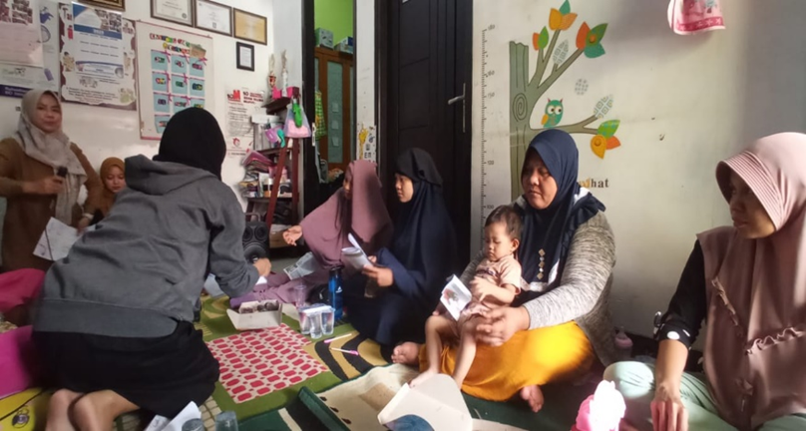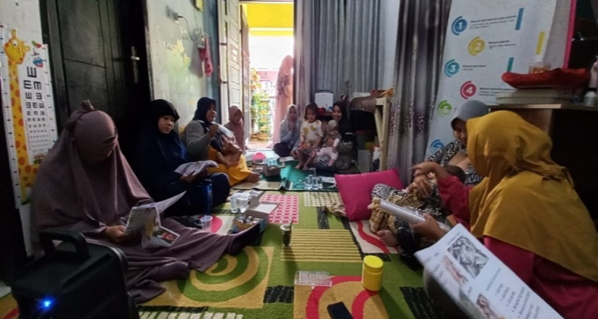

Gambar 1. Pembagian leaflet Gambar 2: Penyuluhan

KESIMPULAN
Pelaksanaan kegiatan pengabdian kepada msyarakat yang dilakukan dengan melakukan edukasi (penyuluhan) menggunakan leaflet mampu meningkatkan pengetahuan Ibu Hamil tentang pemanfaatan pangan berbasis kearifan lokal dalam upaya pencegahan anemia defisiensi besi pada kehamilan. Diharapkan kepada Petugas Kesehatan khususnya Bidan dapat menjadikan leaflet ini sebagai media alternatif dalam memberikan pendidikan kesehatan secara berkesinambungan untuk meningkatkan kesadaran pentingnya konsumsi pemanfaatan pangan berbasis kearifan lokal dalam upaya pencegahan anemia defisiensi besi.
UCAPAN TERIMAKASIH
Terima kasih kepada ketua STIkes Baiturrahim yang telah memberikan dukungan materil dalam pelaksanaan kegiatan pengabdian masyarakat ini, dan terima kasih kepada pengelola BPM Muzilatulnisma yang telah memfasilitasi kegiatan pengabdian masyarakat ini sehingga berjalan dengan baik.

DAFTAR PUSTAKA

Anggrani ED, Yudi . (2014). Hubungan asupan zat besi degan kejadian anemia pda ibu hamil di puskesmas ngampel kabupaten kendal. Portal, II (1), 47-51
Astriana, W. (2017). Kejadian anemia pada Ibu hamil ditinjau dari parits dan usia. Aisyah: Jurnal Ilmu Kesehatan, 2

Amirul Amalia. 2016. Efektifitas Minuman Kacang Hijau Terhadap Peningkatan
Kadar Hb.

Choirunnisa, Rizsa (2019). Pengaruh pemberian sari kacang hijau terhadap kadar hemoglobin pada Ibu hamil di puskesmas sirnajaya kecematan serang baru Bekasi, Journal for Quality in Womens Health, Jakarta.

Kementrian Kesehatan RI. (2019). Hasil utama risesdas 2018.

Misrawati, Marliah (2019). Pengaruh sari kacang hijau dan tablet Fe terhadap peningkatan kadar HB Ibu hamil dengan anemia. Jurnal Ilmiah Kesehatan Sandi Husada, Makasar.

Siti, Neneng (2018). Pengaruh pemberian kacang hijau terhadap kenaikan kadar hemoglobin pada Ibu hamil trimester II di wilayah kerja puskesms rawat inap way kanding bandar Lampung, Jurnal Kebidanan, Lampung.

TarwotodanWasnidar.2013. BukuSaku Anemia pada Ibu Hamil Konsep dan
Penatalaksanaan. Jakarta : Trans Info Media 2007.

